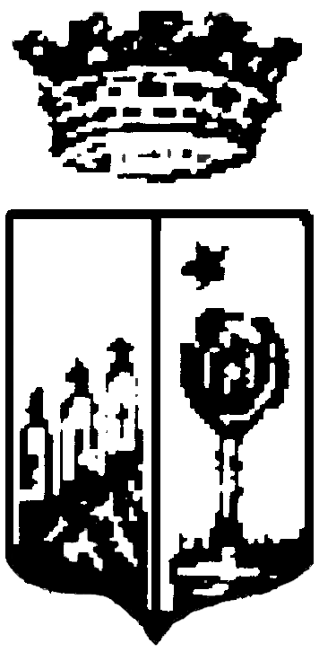Comune di Tricase
Provincia di Lecce

SETTORE III° - LAVORI PUBBLICI

Ufficio Lavori Pubblici

INTERVENTO N° 3

OPERA: Lavori di completamento di piazza Comi in Lucugnano.

COSTO PRESUNTO: euro 80.000,00

FINANZIAMENTO: fondi comunali

METODO DI SCELTA DEL CONTRAENTE: Gara di evidenza pubblica

PROGETTAZIONE: Affidamento incarico interno

TERMINE PREVISTO PER AVVIO DEI LAVORI: III trimestre 2015

DESCRIZIONE DELL’INTERVENTO

L’intervento da realizzare consiste nel completamento dei lavori di riqualificazione ambientale della piazza Comi in Lucugnano che per l’esiguità dei fondi disponibili non si è potuto completare con i lavori di cui al progetto iniziale.

Tricase, 06/08/2015

IL RESPONSABILE DEL SETTORE
Ing. Vito FERRAMOSCA

